INFORMATIKAI INFRASTRUKTÚRA FEJLESZTÉSE SÁRBOGÁRDON
TIOP-1.1.1-07/1-2008-0427 számú projekt

Sárbogárd Város Önkormányzata sikeresen zárta az Új Magyarország Fejlesztési Terv Társadalmi Infrastruktúra Operatív Program TIOP-1.1.1-07/1 „A pedagógiai módszertani reformot támogató informatikai infrastruktúra fejlesztése” támogatására kiírt pályázatot.

Sárbogárd Város Önkormányzata a TIOP-1.1.1-07/1 pályázati kiíráson nyertes „Informatikai infrastruktúra fejlesztése Sárbogárdon” című projektjének projektzáró rendezvényét tartotta: 2011. június 20-án 14 órakor a Mészöly Géza Általános Iskola könyvtárában. A rendezvényen részt vettek az érintett intézmények dolgozói, a polgármesteri hivatal vezetői és a pályázat megvalósításában résztvevő cégek képviselői.
A polgármester úr ismertetőjéből megtudtuk, hogy a pályázati támogatás összege:33.951.000 Ft volt , melyhez önrészt nem kellett biztosítani.

A pályázati támogatásból informatikai eszközöket vásároltunk, melyet a közbeszerzésen nyertes szállító cég: WSH Számítástechnikai, Oktató és Szolgáltató Kft. (Budapest) teljesített.

Az alábbi intézmények gazdagodtak nem kevés informatikai eszközzel:
Mészöly Géza Általános Iskola
Iskolai PC: 32 db
Tantermi csomag: 10 db (laptop, projektor, interaktív tábla)
WIFI csomag: 1 db
Szent István Általános Iskola
Tantermi csomag: 4 db (laptop, projektor, interaktív tábla)
Szavazó csomag: 1 db
WIFI csomag: 1 db
ÁMK Sárszentmiklósi Általános Iskola
Iskolai PC: 5 db
Tantermi csomag: 6 db (laptop, projektor, interaktív tábla)
Alkalmazás szerver: 1 db
WIFI csomag: 1 db
SNI I. csomag: 1 db
ÁMK Sárszentmiklósi Általános Iskola Nagylóki Általános Iskolája
Tantermi csomag: 2 db (laptop, projektor, interaktív tábla)
Szavazó csomag: 1 db
WIFI csomag: 1 db

A gyerekek nagy örömmel már birtokba is vehették a csúcsminőségű eszközöket, melynek lehetőségeivel a rendezvényen résztvevők is megismerkedhettek. A pedagógusok már előzőleg tanfolyamokon sajátították el a tábla használatát. Ámultunk az interaktív táblák sokrétű felhasználási lehetőségén.
Reméljük, ezek az eszközök hatékonyabb oktatást, motiváltabb diákokat fognak eredményezni.

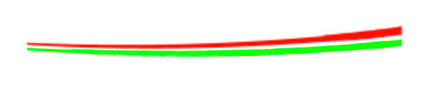

Kedvezményezett: Sárbogárd - Nagylók Közoktatási Intézményfenntartó társulás nevében eljáró Sárbogárd Város Önkormányzata, mint gesztor, valamint saját nevében eljáró Sárbogárd Város Önkormányzat

Az Európai Unió és a Magyar Állam által nyújtott támogatás összege 33.951.000 Ft

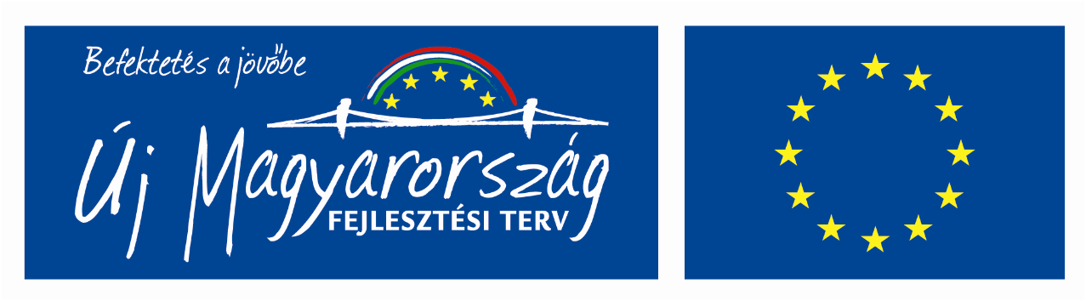
A projekt az Európai Unió támogatásával, az Európai Regionális Fejlesztési Alap társfinanszírozásával valósul meg.

Varga István
projektmenedzser

